«Работа с соотечественниками должна быть адаптирована под специфику каждой страны и региона»
05.07.2018
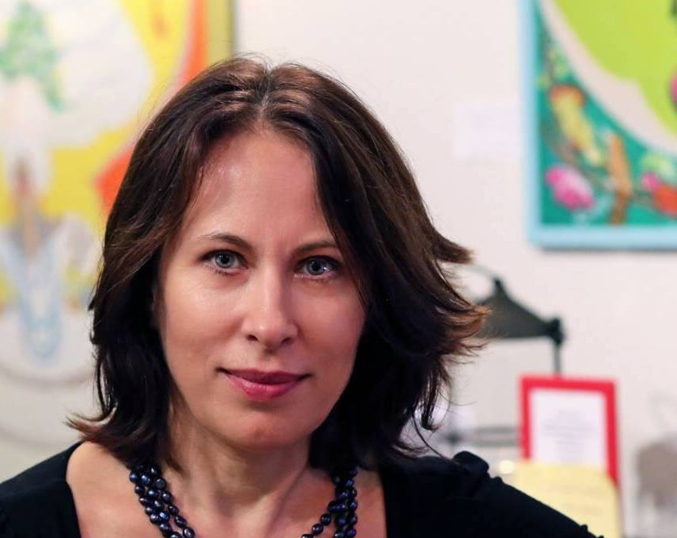
Депутат Городского совета Антверпена (Бельгия) от партии «Христианские демократы» Галина Матюшина приняла активное участие в Днях Москвы в Бельгии и рассказала о специфике своей работы, о том, как городские власти реагируют на деятельность русскоязычной диаспоры и том, что надо улучшить в российской политике по работе с соотечественниками.
- Галина, когда вы стали депутатом в городском совете Антверпена, у вас было ощущение, что наши соотечественники возлагают на вас какие-то особые надежды?
- Небольшая предыстория. Перед тем, как стать депутатом, я с 2000-го года занималась и занимаюсь вновь прибывшими мигрантами, которые здесь обрели свой второй «дом». Моя основная работа – это работа с мигрантами. И 50% этой работы посвящено работе с русскоязычными, теми, кто приехал с постсоветского пространства. Сегодня это довольно большая диаспора, более 10 000 человек, живущих в Антверпене.
Поэтому мое решение пойти на выборы – это был уже результат некоторой работы. Я тогда поняла, что у меня есть опыт, я могу добиваться результатов, но чтобы выйти на следующий уровень в своей работе – надо идти в депутаты.
Конечно, это возлагает на тебя огромную ответственность и определённые обязанности. Это просто сумасшедшая ответственность, мой темп жизни просто безумный – в субботу и воскресенье я тоже работаю.
- Я делал интервью в разных странах с нашими соотечественниками, в том числе и с теми, кто входит во властные структуры стран пребывания, и есть один из вопросов, который я задаю практически всем: есть ли какие-то особые проблемы у русскоязычных здесь, либо они обращаются именно к вам в силу того, что вы знаете русский язык?
- Вы практически сами ответили на свой вопрос. Бельгия - это очень специфическая страна. У нас, например, только в Антверпене живут представители 177 национальностей, представляете? А ведь Бельгия – очень маленькая. Наши проблемы (я говорю прежде всего о тех, кто приехал в 90-е) в основном, отличаются, например, от проблем марокканской или турецкой диаспоры, история которой здесь насчитывает уже чуть ли не 50 лет, у них сейчас здесь уже четвёртое поколение.
Наша специфика в том, что у нас очень много образованных людей, людей, на достаточно высоком уровне владеющих двумя-тремя языками, у которых уже признаны дипломы, но которым сегодня найти работу достаточно сложно. Они работают на работах, не соответствующих их уровню.
С другой стороны, есть и общие вопросы. Всех жителей Антверпена волнует, например, проблема транспорта – она одинакова для всех, мы все стоим в пробках.
Но, как вы верно заметили, нашим людям просто психологически легче пойти к русскому врачу, к русскоязычному адвокату, русскоязычному депутату, который говорит с тобой на одном языке.
- Как власти Антверпена относятся к деятельности русскоязычной диаспоры?
- Здесь нет деления, откуда ты приехал. Здесь ты – житель города и для жителей города все условия одинаковые. Наша задача, чтобы люди интегрировались, строили свою новую жизнь, но при этом сохраняли свою идентичность, сохраняли свои корни, знали свою культуру, воспитывали поколения, которые будут знать откуда они, где и как живут их бабушки и дедушки, откуда их родители.
В этом очень важно найти равновесие, и это нам никто не мешает делать. Т.е. на сегодняшний день и государственная политика, и городская политика направлены на поддержку работы с диаспорой, и для всех одинаковые правила.
Если вы хотите провести мероприятие и заказать помещение, то не может быть для вас один регламент, для марокканской диаспоры - другой.
Но то, что наша диаспора не доставляет проблем, это очевидно. Мы легко интегрируемся, мы легко приживаемся. У нового поколения, у детей, здесь родившихся, нет проблем с интеграцией, у них скорей проблема с сохранением идентичности. Русский язык для родившихся здесь уже не является родным языком. И в этом направлении нам надо больше работать.
- В продолжение темы, которую вы затронули. Что бы вы сказали тем людям и, возможно, их детям, которые считают, что не нужно сохранять свою идентичность, они ведь приезжают, чтобы стать гражданами принимающей страны? Зачем им русский язык, если они хотят стать бельгийцами?
- Таких людей я практически не встречаю и более того хочу сказать, что мы сейчас в своей работе следуем новой модели. У нас есть русскоязычная школа в Антверпене, у нас есть армянская школа, у нас учат ингушский язык, чеченский язык.
Сейчас пришло понимание, что та же огромная армянская диаспора - это не монодиаспора в языковом плане, есть люди, приехавшие из России, для которых русский язык такой же родной, как и армянский. И когда мы запускаем пилотный проект, например, армянской школы, то даем там и русский язык.
Этим вопросом ранее не занимались, потому что взрослые и так знали русский. А детям он нужен, у многих родственники живут и в России, и в Армении. И получается, что одного армянского языка мало – растет понимание значимости русского языка как средства межнационального общения в диаспорах, которые ранее не уделяли такое внимание русскому языку.
К пониманию этого пришли и армяне, и грузины, и многие другие диаспоры.
Безусловно, мы должны больше работать над этим, потому что проблема в изучении русского языка и сохранения идентичности - в малом числе проектов с носителями языка.
Нам нужно больше проектов, проектов живых, может быть, связанных с российскими регионами (и не обязательно, чтобы дети поехали именно в Москву), но дети должны обязательно общаться с носителями языка с исторической Родины.
И в этом смысле, когда я просматриваю различные российские программы для соотечественников, возникает чувство, что их организаторы немного оторваны от нашей действительности. Мое мнение – да, есть общая российская линия такой деятельности, но она должна быть направлена дифференциально не то что даже на страны, но даже иногда на регионы. Как пример –Бельгия маленькая, но то, что будет работать в одной части страны, не будет работать в другой - из-за разницы в законодательных базах.
Российские проекты должны быть адаптированы под особенности местной работы. И я, как специалист по иммиграции, могу многое сделать для того, чтобы в России понимали, как надо работать с нами не поверхностно.
Но в тоже время меня никто не просит сделать какую-либо экспертизу по этому поводу, или что-то подобное, и я считаю, что это большой минус.
Было бы очень хорошо всем вместе сесть за стол и подумать, как улучшить работу на этом направлении, чтобы не потерять новые поколения, чтобы они знали: да, я родился здесь, я –бельгиец, но у меня есть историческая родина, которую я хочу навещать, с которой я связан.
Если не будет таких проработанных проектов, то не будет новых поколений, которые связывают себя с Россией, Белоруссией и т.д. Ведь согласно всем исследованиям, проводимым в Бельгии, Франции и других странах, третье поколение уже не идентифицирует себя со страной, из которой приехали их родители, независимо от наших желаний. Поэтому в этом направлении работать необходимо очень много.
Беседовал Аркадий Бейненсон

Адрес страницы: http://mosds.mos.ru/presscenter/news/detail/7434518.html
ГКУ города Москвы «Центр гуманитарного и делового сотрудничества с соотечественниками за рубежом - Московский дом соотечественника»

